Context
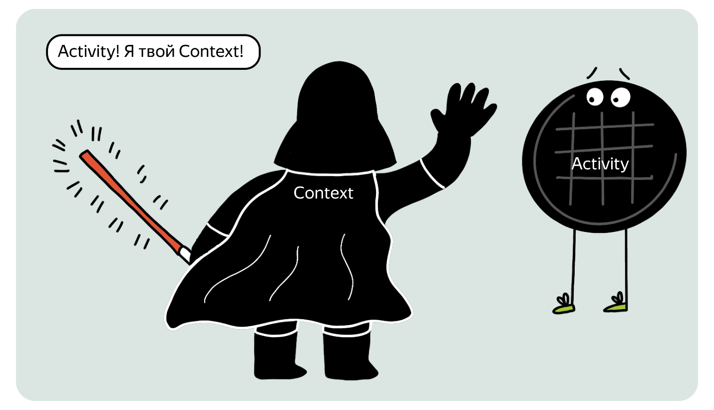
Некоторые родственные отношения компонентов Android могут сбить с толку — но только не нас. В этом уроке мы:
- познакомимся с Context;
- узнаем, какое место занимает этот класс в Android-разработке;
- выясним, какие типы Context можно встретить в процессе создания приложения;
- разберёмся, как пользоваться его API.
VeX
Есть какая-то связь с Activity...
Практикум
Горячо!

Context
Context («контекст») — это базовый абстрактный класс, реализация которого обеспечивается системой Android. Этот класс имеет методы для доступа к специфичным для конкретного приложения ресурсам и классам, например, к строкам, картинкам, разметкам, цветам и другим ресурсам.

Для чего нужен Context?
Дело в том, что любое приложение, запущенное в операционной системе Android, упрощённо можно представить как песочницу. В пределах этой песочницы вам как разработчику доступны классы, функции, значения переменных и так далее. Но чтобы выйти за пределы и получить доступ, например, к сторонним службам или ресурсам, необходимо использовать Context. Фактически Context — это один из главных посредников между вашим приложением и операционной системой.
Также Context служит для выполнения операций на уровне приложения — таких как старт Activity, получение Intent, запуск Service и прочих. Такие крупные и важные классы, как Application, Activity и Service, наследуются от Context.
В свою очередь, Application («приложение») — это базовый класс, который предназначен для сохранения состояния приложения.
Вы можете предоставить собственную реализацию, создав подкласс и указав полное имя этого подкласса в качестве атрибута "android:name" в теге <application> файла AndroidManifest.xml.
Создавать свою реализацию класса Application нужно в тех случаях, когда требуется обеспечить работу компонента на протяжении жизни всего приложения — например, компонента по работе с сетевыми операциями.
Было бы крайне неудобно конфигурировать объект внутри каждого класса Activity, а при помощи Application можно решить эту проблему.
Класс Application — или подкласс класса Application — создаётся перед любым другим классом вашего приложения.
class MyApplication : Application() {
// логика
}
Как и класс Activity, класс Context не создаётся нами напрямую. Система сама готовит экземпляр реализации класса, а мы лишь вежливо просим его для своих целей.
Начало формы
Как вы думаете, с чем это связано?
Конец формы
Неправильный ответ
Context — общий класс для всех приложений, который создаётся в начале запуска ОС
Это ускоряет разработку, не нужно задумываться о создании элементов
Тоже правильный ответ
У компонентов есть жизненный цикл, который не контролируется разработчиками и разработчицами
Верно!
Начало формы
Потому что Android любит вежливых
Конец формы
Как вам задача?
VeX
Значит, бесконтрольный жизненный цикл?
Ответ складывается из двух фактов:
- Объектом класса Activity управляет система.
- Класс Activity наследуется от Context.
Отсюда следует вывод: классом Context тоже управляет система.
Рассмотрим, какие задачи помогает решить Context. В предыдущих уроках мы сталкивались с Context для запуска новой Activity при помощи метода startActivity. Этот метод относится к Context.startActivity().
Также методы Context используются для запуска Service и отправки Intent другим приложениям. Помимо работы с компонентами Android, через Context происходит наше взаимодействие с ресурсами приложения.
Например, Context предоставляет следующие методы для работы с ресурсами:
- Метод getResources() возвращает Resources, через который происходит работа с ресурсами приложения. Например, с цветами, разметкой и картинками.
- Метод getAssets() возвращает AssetManager, при помощи которого осуществляется работа со вспомогательными файлами приложения, такими как видео, аудио и так далее. При этом для ресурсов из assets не генерируется ID в классе R. Класс R — это динамически генерируемый класс, созданный в процессе сборки для динамической идентификации всех ресурсов.
- Метод getPackageManager() возвращает PackageManager. При помощи этого класса можно получить информацию о пакете приложения. Напомним, что пакет — это корневая директория приложения.
- Метод getString() возвращает String. С помощью этого метода можно получить строковый ресурс.
VeX
И каким бывает Context?
От Context наследуются основные компоненты приложения, такие как Application и Activity. Это два основных типа Context, с которыми мы будем встречаться чаще всего.
- Application Context привязан к жизненному циклу приложения, поэтому его можно использовать в тех частях системы, которые существуют на протяжении жизни всего приложения. Чтобы получить экземпляр Context приложения, нужно вызвать метод getApplicationContext либо привести сущность класса Application к Context.
- В свою очередь, Activity Context привязан к жизненному циклу конкретного экрана, поэтому этот вид Context следует использовать, пока существует Activity. Чтобы получить доступ к экземпляру Context Activity, можно использовать приведение объекта класса Activity к Context либо использовать this или getActivity().
Тут важно понимать, из какого класса идёт обращение. Например, если мы хотим получить доступ к Context внутри класса Application, можно использовать указатель this. Если мы хотим получить экземпляр Context приложения внутри класса Activity, следует воспользоваться методом getApplicationContext.
Аналогично работает и для Context Activity: если мы хотим обратиться к нему в рамках класса, то достаточно использовать this. Если нам нужен экземпляр Context Activity в других классах, например, во Fragment, то можно воспользоваться методом getActivity. С Fragment мы познакомимся в следующих спринтах.
VeX
А зачем нам разные типы Context?
Дело в том, что Application Context позволяет работать с ресурсами на уровне приложения, например, с его темой. При этом Application Context ничего не знает про темы конкретных классов Activity. В свою очередь, Activity могут иметь собственную тему и работать только с ней.
Важно заметить, что с Context следует обращаться очень аккуратно. Хоть Context и помогает в решении задач, он также может стать источником большого количества ошибок. Например, сохранение Context в static переменной может привести к утечке памяти — в этом случае из союзника он превратится в предателя. О том, что такое утечки и как можно их избежать, мы поговорим в следующих спринтах.

Рассмотрим пример получения строкового ресурса с использованием метода Context getString. Сначала разберёмся, как Android хранит строковые ресурсы. Как мы помним из предыдущих тем, строковые ресурсы должны лежать в файле strings.xml. Отделение текста от кода помогает в решении проблем локализации.
Давайте на секунду представим, что Android не подумал об этом заранее и нам вручную придётся писать код локализации — адаптировать приложение под нужный нам язык. При этом наша задача — написать приложение с мудрыми фразами великого магистра Йоды.
Посмотрим на небольшой кусок кода с выводом одной фразы.
val message = "Магистр Йода: Вопросов всегда больше, чем ответов."
println(message)
Cупер, приложение работает — но только для русского языка. Вдруг к нам приходит менеджер и просит поддержать и английскую локаль. Мудрость магистра Йоды нужна всем.
Локаль (Locale) — это набор параметров, определяющий региональные настройки пользовательского интерфейса, такие как язык, страну, часовой пояс, набор символов и так далее.
Предположим, что у нас есть метод getLocale(), который умеет получать нужную локаль от системы:
val locale: Locale = getLocale()
val message = when (locale) {
is Locale.RU -> "Магистр Йода: Вопросов всегда больше, чем ответов."
is Locale.EN -> "Master Yoda: Always more questions than answers there are."
}
println(message)
Мы растём и хотим, чтобы нашим приложением пользовались ребята из других стран — нам нужен английский язык. Кажется, необходимо другое решение. Для этого в Android есть механизм отделения текстовых ресурсов от кода. Из кода мы обращаемся только к ID ресурса, а Android сам подставляет нужную локаль из ресурсов.
val message = getString(R.string.master_yoda_phrase)
println(message)
При этом файлы ресурсов выглядят так:
/values/strings.xml
<resources>
<string name="master_yoda_phrase">Master Yoda: Always more questions than answers there are.</string>
</resources>
/values-ru/strings.xml
<resources>
<string name="master_yoda_phrase">Магистр Йода: Вопросов всегда больше, чем ответов.</string>
</resources>
Мы хотим перейти с главного экрана MainActivity на экран настроек SettingsActivity. Какой код нам подойдёт?
Правильный ответ
val intent = Intent(this, SettingsActivity::class.java)
startActivity(intent)
Верно!
val intent = Intent(action)
startActivity(intent)
Как вам задача?
В этом уроке вы познакомились с Context: разобрались, для чего он нужен и как им пользоваться. Также вы научились обращаться к строковым ресурсам и поняли, почему важно отделять строки от кода. Узнали, какие методы представляет Context и зачем они разработчику.
В рамках сквозного проекта и будущих спринтов мы ещё не раз столкнёмся с Context. Понимание работы с ним — непростая задача, но каждый раз мы будем погружаться всё глубже и глубже, чтобы наши знания окрепли.

